UNIUNEA ARTIŞTILOR PLASTICI DIN REPUBLICA MOLDOVA

EXPOZIŢIE PERSONALĂ: iunie 25–10 iulie, 2011
DE FOTOGRAFIEPICTURĂ DE
IURIE RAILEANU
Vernisare şi lansarea albumului „Etno Moldova”: Sâmbătă, 25 iunie 2011, ora 15:00

EtnoMoldova

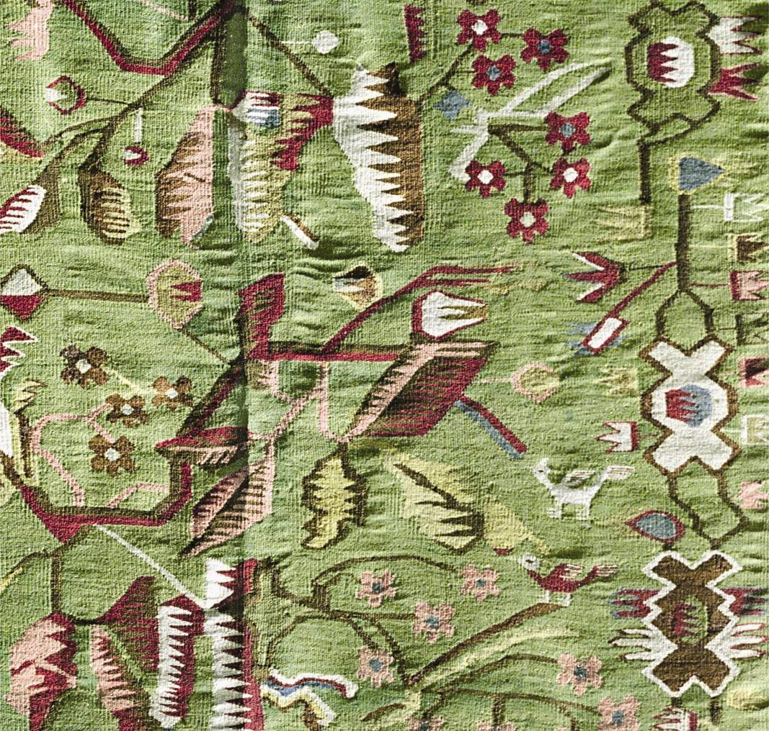
Centrul Expoziţional Constantin Brâncuşi, Bd. Ştefan cel Mare nr. 3, Chişinău. Program: 10:00-18:00. Luni închis www.arta.md

